CURRICULUM VITAE/ РЕЗЮМЕ

Егай Юрий Владимирович
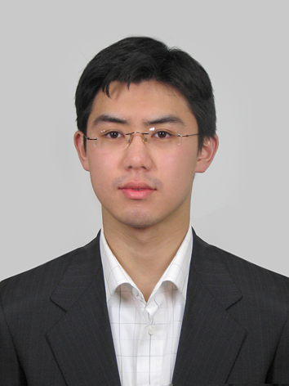

Позиции: предыдущее место работы НИИ кардиологии СО РАМН г Томск
Позиция – врач, кардиолог.

. Компания «Медтроник» г Москва
Клинический специалист. Сердечно-сосудистое направлние

Позиция- врач кардиолог
ФЦ ССХ Хабаровск
врач-кардиолог (электрофизиолог)

врач интервенционный кардиолог
Медицинский Центр ДВФУ Владивосток

Заведущий кардиологическим стационаром
Врач кардиолог-аритмолог в МЦ «Океан»

Врач -кардиолог ОАО РЖД с 2017

Tel: +79146534330

e-mail: yegay05@gmail.com

Рождение: 5 января 1983 года
Новосибирск, Россия

Образование:

Лингивстическая гимназия No. 15 1990-2000
Алматы Казахстан

Сибирский государственный медицинский университет Томск 2000-2006
(специальность – лечебное дело)

Последипломное образование:

Ординатура , сертификат № А № 1885013 2006-2008
НИИ кардиологии СО РАМН, г Томск

Certification in surgical and interventional arrhythmology 2007
Federal Center of Arrhythmology
Москва, Россия

Fellowship in interventional arrhythmology.
By Biosense Webster 2009
Гамбург, Германия

Sejong General Hospital Fellowship 2009-2010
Республика Корея, Сеул

Аспирантура по специальности кардиология 2008-2011

1.11.2011 успешно прошёл апробацию Диссертации, защитил диссертацию на тему «Электрофизиологическое ремоделирование предсердий после катетерного лечения ФП»

26 марта 2012 года - защитил диссертацию.

22.12.12 Успешно прошёл обучение на базе НГМА, совместно с НИИПК им Мешалкина по специальности «рентгенэндоваскулярные методы диагностики и лечения»

Публикации
Более 25 тезисов, а также 3 статьи в центральной печати, в том числе рекомендованных ВАК

Членство
Действительный член Всероссийского общества аритмологов.

Член Евразийского общества аритмологов

HRS

